Тема: Медиаисследования измерение аудитории медианосителей рекламы
(ТВ):
Речь пойдет именно об измерениях аудитории, которые представляют собой классический пример прикладных синдикативных исследований. Это исследования, базирующиеся на методологических принципах и процедурах соц. исследований, но в то же время есть существенная разница между исследованиями аудитории и измерениями аудитории.
Несмотря на условность такого разделения, различия между исследованиями и измерениями аудитории довольно существенны.

Исследования и измерения аудитории:

Исследования  получение социально-психологической и оценочной информации об аудитории от самой аудитории с помощью традиционных социологических методов  - факты сознания  - разовые/повторные  - академические/прикладные (AdHoc) | Измерения  выявление количественных характеристик зрительского (читательского, слушательского) поведения в «рейтинговых исследованиях»  - факты поведения *(контакты со СМИ)  - регулярные  - прикладные  - стандартизированные  заказчики: постоянные клиенты (подписка) и случайные (разовые)

Исследования выявляют факты сознания (мнения, суждения, оценки, восприятие, предпочтения и пр.). Особенность и предназначение измерений аудитории состоит в том, чтобы фиксировать лишь реальное телесмотрение (слушание, чтение) конкретных эфирных событий и выпусков печатных изданий и давать точные ответы на вопрос, сколько человек посмотрело конкретную передачу (журнал, газету, радиостанцию) и кто эти люди с точки зрения возраста, пола, … и др. характеристик. Ничего, кроме этого, измерения аудитории сказать не могут – ни об отношении, ни о восприятии, ни об оценках.
Этим определяется другая особенность измерений: они должны проводится на регулярной основе - постоянно или, по крайней мере, периодически. Что касается исследований, то они могут быть разовыми или повторяться по мере необходимости, по воле и желанию заказчика или по мере возникновения «общественной потребности». То есть исследования аудитории могут инициироваться не только заказчиком и носить сугубо прикладной характер, но и проводиться как инициативная исследовательская работа некоммерческими научно-исследовательскими организациями (институтами, лабораториями, центрами), то есть носить академический характер.
Рейтинговые же исследования (измерения) можно рассматривать как наиболее радикальную форму прикладных исследований аудитории СМК, имеющую утилитарное и коммерческое значение. Наибольшая часть рейтинговых исследований стандартизирована и проводится регулярно в течение длительного периода времени, причём зачастую на деньги самой исследовательской компании, а затем распространяется на равных финансовых условиях среди подписчиков (постоянных клиентов исследовательской компании) и среди разовых или случайных клиентов.
Измерения аудитории представляют собой классический пример прикладных синдикативных исследований, заказчиком которых является рекламная индустрия или её часть.

Кому и зачем нужны измерения аудитории?
Сколько человек из целевой группы и сколько раз видело мою рекламу в течение некоторого промежутка времени? | Какие программы ставить в эфир в какое время, чтобы собрать максимальную аудиторию?
Цель: предоставление заинтересованным субъектам информации по объемам аудитории
Обобщенный ответ: они нужны рекламному рынку для нормального функционирования. И прежде всего двум основным субъектам:
рекламодателям (и представляющим их интересы рекламным агентствам) и
СМИ (и представляющим их интересы агентствам- селлерам, занимающимся продажей рекламных возможностей СМИ).
Важно: рекламодатель покупает, а СМИ продают не время в теле и радиоэфире, не пространство в газете или журнале, а аудиторию СМИ.
До появления систем измерения аудитории СМИ предлагали РД время (или пространство). РД покупал 30 секунд в определенной программе (предполагалось, что в это время у экрана (радио) находилась некоторая аудитория, но никто не мог сказать – какая, как по количеству, так и по качеству). РД платил за время. Стоимость определялась спросом, который формировался стихийно. Такая форма продажи рекламного времени мало устраивала участников рынка. РД не очень понимал, за что он платит деньги.
РД нужно донести свое сообщение до потенциального потребителя своего товара (определенной группы людей) и быть уверенным в том, что его увидело определенное количество раз определенное количество человек в интересующей его целевой группе. А телевещателю нужно знать, какие программы в какое время эфира надо ставить, чтобы собрать нужную аудиторию.
Для этого необходимо прежде всего посчитать аудиторию того или иного издания, программы, канала, радиостанции.
Как это делается?
Для того, чтобы обеспечивать рынок корректной информацией об объемах и структуре аудитории СМИ, необходимо создать технологию, включающую:
- систему постоянных рейтинговых исследований
- Создание информационных баз данных
- Создание удобного инструмента для работы с БД, анализа данных
Для каждого СМИ существуют свои методики измерения аудитории, свои инструменты. Все они пришли к нам с Запада, прежде всего из США, где вообще очень развит рынок маркетинговых исследований и затраты на маркетинговые исследования высоки (из общих затрат всех стран на маркетинговые исследования в 2000 г., доля США составила 40%).
Кто это делает?
Исследовательские компании:
AGB и TNS – крупнейшие в мире исследовательские компании в области медиаресерча.
В Европе еще GFK..
В США - Nielsen Media Research, AC Nielsen, Arbitron
Многие из них имеют представительства в России (TNS, GfK Group, AC Nielsen, Gallup ).

Развитие медиаизмерений в России:
Комкон 2
Gallup Media
НИСПИ
GfK Rus
Мониторинг. Ru
РОМИР
ROMIR Monitoring

Типы измерений аудитории:
Как:
- Опрос (личный/по телефону)
- дневник
- электронные приборы
Кого:
ПАНЕЛЬ
- «разные» люди
- одни и те же люди
Как долго (часто):
- Точечное (разовое)
- Волновое (периодически повторяемое)
- Мониторинговое (постоянное)

Технологии телеизмерения
в исторической последовательности:
Методики измерения аудитории пришли к нам с Запада, прежде всего из США. Эти инструменты совершенствовались по мере развития СМИ и рынка. Представлю основные их разновидности в исторической последовательности.
Первые измерения и методики начались с измерения аудитории прессы и радио. На начальном этапе аудитория оценивалась через количество писем от читателей и слушателей, тиражем издания и сложением числа жителей или покупателей приёмников, проживающих в зоне приёма станции. С конца 1920-х годов для оценки объемов аудитории всё активнее стали использоваться опросные методы. Большой вклад в становление исследований аудитории прессы внес Дж.Гэллап.
Первый период регулярных рейтинговых исследований радио в США связан с развитием телефонных исследований. Начиная с 1930 г. компанией Crossley Business Research проводится телефонное исследование аудитории радио.
Метод телефонного опроса Кроссли опирался на "воспоминание" респондентом прослушивания радио определённой давности и получил название Day after recall (впоследствие этот метод применялся и до сих пор применяется для измерения аудитории ТВ).В качестве противоположного подхода предлагался метод синхронного (coincidental) телефонного опроса (Клод Хупер). Было проведено сравнительное исследование метода Кроссли и синхронного телефонного опроса. "Результаты показали, что некоторые программы, прослушанные многими слушателями, на следующий день вспоминались лишь несколькими. В целом драматические постановки вспоминались лучше, чем музыкальные программы».
Day-after-recall – индивидуальный опрос по воспоминаниям о вчерашнем смотрении в личном интервью (Face-to-Face) или по телефону с использованием системы CATI
Дневниковая панель (Diary) – метод сбора информации с постоянной выборки домохозяйств или индивидуумов, предполагающий самостоятельное фиксирование респондентом своего телесмотрения в специальном дневнике
Электронные системы регистрации телесмотрения:
- ТВ-метр
- Peoplemeter (PM)
- Passive Peoplemeter (PPM) – (в состоянии тестирования в нескольких странах: Англия, Канада, Дания, Швейцария, Россия)
CATI Computer Assisted Telephone Interviewing System:
- Создавать выборку телефонных номеров для каждого опроса
- Устанавливать и контролировать квоты выборки
- Проводить безбумажные интервью
- Контролировать работу интервьюеров
Преимущества телефонного опроса как метода измерения аудитории: относительная простота и дешевизна, оперативность (особенно когда появилась специальная компьютерная система – ассистент телефонных интервью, которая широко применяется сейчас – CATI). Но обладает рядом ограничений: человеческий фактор (опора на память, добросовестность респондента), высокий возрастной порог, ограниченное число каналов, уровень телефонизации. Главный недостаток – недостаточно высокая точность и конкретность измерений, дает общее представление об объемах аудитории медиа (канала в целом, радиостанции в целом), но не рекламного сообщения. Не пригодна для медиапланирования, не позволяет «посчитать» достигную аудиторию.

Пример дневника:
Следующая технология – дневниковый метод исследования аудитории. Как правило, это панельные исследования (одни и те же люди в течение определенного промежутка времени (неделя, месяц, год) ежедневно фиксируют в дневнике свое ралиослушание или телесмотрение..
Это более современная технология, главное ее преимущество – это дискретность 15 минут (не аудитория программы или станции вообще, а аудитория каждого 15-минутного интервала).
(ссылка) - повышается точность, появляется возможность для медиапланирования и оценки охвата РК. Это был большой шаг вперед.
Но у этого метода есть недостатки: человеческий фактор все же весом («Спокойной ночи, малыши»), ограничения по возрасту (15 лет, 11 лет), непригоден для фиксации большого числа каналов, а главное – трудоемкий и неоперативный (через 2 недели данные после эфира в наших условиях).
Этот метод используется еще во многих странах для национального измерения аудитории ТВ, а в развитых странах в качестве дополнительной технологии (для региональных рынков, например, в США)
Более совершенными являются электронные системы (тоже первоначально использовались для измерения аудитории радио – Артур Нильсен в США с 1942 года стал использовать аудиометр для измерения аудитории радио, а с 50-х гг. – ТВ- метр).
ТВ- метр – прибор, фиксирующий техническую частоту, на которой работает радио или теле-приемник.
В середине 80-х сначала в Англии (AGB), потом в США (Нильсен) появился новый инструмент сбора данных о телесмотрении - пипл-метр, который в дополнение к возможностям ТВ-метра позволял узнать, кто именно смотрит тот или иной канал, передачу или станцию.
Наличие электронных средств измерения дает телевещателям эффективный инструмент программирования и анализа аудитории. Агентства по продаже рекламных возможностей получают средство для прогнозирования и оперативного уточнения прогноза. Рекламодатель обеспечивается точной информацией об эффективности его рекламной кампании, о достигнутой аудитории. В мировой практике это наиболее продвинутый инструмент измерения телевизионной аудитории.

Технология РРМ:
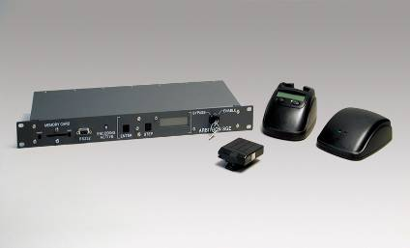
ИНКОДЕР
АУДИОМЕТР
БАЗА
КОЛЛЕКТОР

Электронные измерения повышают оперативность информации (на следующий день после эфира), точность получаемых результатов, особенно при наличие большого количества каналов, поскольку человеческая память не в состоянии запоминать все «перемещения» зрителя по эфиру, а затем фиксировать эти «перемещения» в дневнике.
Следующий шаг – создание систем пассивного измерения аудитории или портативный пипл-метр, который должен снизить элемент необходимой активности респондента при участии в панели, что приведёт к снижению роли "человеческого фактора" в искажении результатов исследований. В США совместно Арбитрон и Нильсен разрабатывают, в Европе – GfK.

Страны с дневниковыми панелями
и с технологией “day after recall”:
Дневниковые панели:
- Босния и Герцеговина
- Хорватия
- Эстония
- Македония
- Исландия
- Люксембург
- Саудовская Аравия
- Сербия
- Словакия
«Day after recall»:
- Бахрейн
- Египет
- Иордан
- Кувейт
- Оман
Технологии телеизмерений в России:
Первое "классическое" измерение телеаудитории в "новейшей истории" России было проведено осенью 1992 года: проект «Russian Media Monitor» (с 1994 г. – Russian Audience Research) – это непрерывное измерение теле- и радиоаудитории методом дневникового панельного исследования.
Наиболее заметным событием, в плане разворачивающейся конкурентной борьбы, стало появление на рынке медиаизмерений кампании «Комкон 2», которая предложила рынку ежедневный телефонный опрос москвичей D-A-R (выборка – 350 респондентов) с использованием автоматизированного комплекса телефонного интервьюирования CATI. Однако более существенным явился следующий ход Комкона, который был совершен в 1995 году: запуск общероссийской телевизионной дневниковой панели. Это был смелый поступок, поскольку в это время уже существовала и успешно развивалась общероссийская телевизионная панель Russian Research, на данных которой функционировал весь телевизионный рынок России. Объем выборки Российской дневниковой телевизионной панели Комкон-2 составлял 1600 семей ( 1200 – в европейской части страны, 400 – в азиатской).
Три года Комкон конкурировал с Russian Research, и это была жестокая конкурентная борьба, которую Комкон проиграл. Данные Комкона так и не стали общероссийской рекламной “валютой”, хотя, по мнению многих экспертов, панель Комкона была более корректна. Отдельные рекламодатели размещали рекламу по данным Комкон 2, но это не могло решить проблему финансирования панели в полном объеме.
На отечественном телевизионно-рекламном рынке денег на содержание двух национальных панелей явно не было. Первый бой за рынок телевизионных измерений отечественные исследователи в лице Комкон 2 проиграли. Следующим и более успешным игроком, вступившим в конкурентную борьбу с Russian Research, был Gallup Media, но он избрал иное конкурентное поле – электронное измерение телесмотрения. И победил.
Обе панели просуществовали до конца 1998 г. , когда после кризиса, они прекратили свое существование
Gallup Media – лидер медиаисследований в России:
TNS Gallup
TNS Gallup Media
TNS МIC
TNS Gallup AdFact

- Год создания – 1994
- Учредители – Suomen Gallup/ MDC Helsinki Group. С января 2000 г. – Taylor Nelson Sofres (TNS)
- Генеральный директор – Владимир Гродский

Gallup Media – проекты:
Media исследования
TV Index
NRS
Radio Index

Gallup TV Index – измерение аудитории телевидения:
Технология измерения:
- Формирование выборки
- Сбор данных о смотрении
- Мониторинг эфира
- Расчет результатов

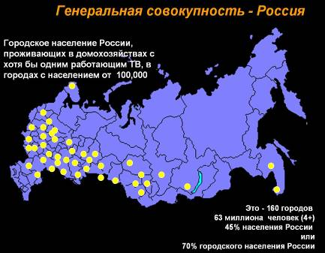
Выборка:
Часть генеральной совокупности, в которой производятся измерения
Выборка TV Index:
Sample: 40 город
1 650 домохозяйств
4 500 респондентов
Основное требование к выборке – репрезентативность, свойство выборки отражать характеристики изучаемой (генеральной) совокупности
Какие характеристики должны быть отражены?

Установочное исследование
Установочное исследование:
Сбор информации о генеральной совокупности для поддержания репрезентативности панели
Цели:
- выделение характеристик, влияющих на телесмотрениеколичество
- количество человек в семье
- количество ТВ в семье
- наличие видео
- наличие пожилого
- человека в семье
- сбор информации о распределении генеральной совокупности по этим характеристикам
- набор потенциальных участников исследования
Измерения телеаудитории в России TNS Gallup Media, 2003:
- Национальная пиплметровая панель в 40 городах с выборкой 1650 домохозяйств репрезентирует население городов 100+
- Региональные панели в 15 городах с выборкой минимум 200 респондентов на город:
  - Москва
  - Санкт-Петербург
  - Ярославль
  - Нижний Новгород
  - Воронеж
  - Самара
  - Саратов
  - Волгоград
  - Ростов-на-Дону
  - Екатеринбург
  - Челябинск
  - Пермь
  - Новосибирск
  - Красноярск
  - Владивосток
Пиплметровые региональные панели 10 новых панелей в 2004 году:
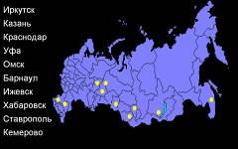
Дневниковые волновые панели 12 панелей в 2004 году:
- Архангельск
- Астрахань
- Калининград
- Курск
- Оренбург
- Смоленск
- Сочи
- Тверь
- Томск
- Тула
- Тюмень
- Ульяновск
Оборудование и технология сбора данных:
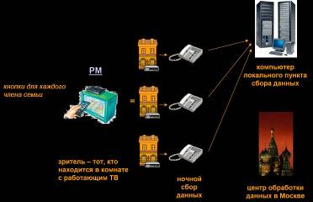
Обработка данных:
- Валидизация и контроль качества:
- Ошибки аппаратуры
- Нерегистрируемое смотрение
- Неопознанный канал
- Двойное смотрение
- Длительное смотрение
- Отсутствие совместного смотрения
- Взвешивание:
- Агрегирование
  - агрегирование времени эфирных событий
- Мэппинг
- Локальный:
  - Разделение технических каналов на логические
- Национальный
- Приведение регионального смотрения к московской сетке
Агрегирование телесмотрения:
Правила:
Смотрение ТВ:
Точность - 1 минута 31 секунда и больше = смотрел 30 секунд и меньше = не смотрел
Смотрение канала:
Минута назначается каналу с большим временем смотрения если времена смотрения равны, минута назначается последнему из каналов выключенный ТВ рассматривается как виртуальный канал
Агрегирование времени эфирных событий:
Правила:
- Время начала, окончания программ и рекламных блоков округляется до ближайшей минуты:
  - 0-29сек - до начала минуты
  - 30-59сек - до начала следующей минуты
- Если после агрегирования длительность становится меньше минуты, то используется минута, в которую программа началась
- Рекламному ролику присваивается аудитория минуты, в которой он начался
МОНИТОРИНГ И МЭППИНГ:
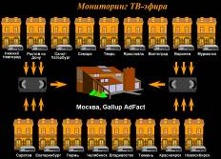
Мониторинг телевидения в регионах:
- Запись эфира в городах выборки
- Еженедельная доставка кассет из 17 городов (2-3 дня)
- Регистрация эфира и определение ретрансляций (7-8 дней)
- Мэппинг (2 дня)
- Еженедельная поставка данных (12 дней)
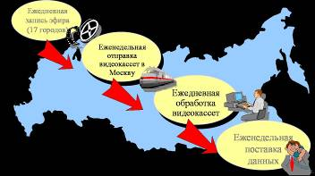
Мэппинг локальный пример:
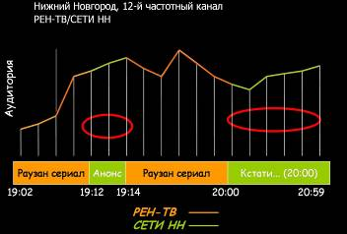
Мэппинг:
Что это?
Совмещение аудитории эфирных событий, выходящих в различных городах с их «оригиналом», выходящим в Москве
Как делается?
  - Все телесмотрение центральных эфирных событий в регионах приписываются к их московским выходам (в соответствии с ретрансляциями Gallup AdFact)
  - Все телесмотрение местных эфирных событий приписывается к фиктивному каналу “ДРУГИЕ” в то же самое время
Важно:
Национальные данные  - единый аудиторный показатель любого эфирного события  - автоматический учет выхода\невыхода эфирного события по городам | Данные по городам  - для любого эфирного события отдельные цифры по городам  - возможность анализа фактического выхода\невыхода
Основные показатели (статистики):
Основные статистики:
- Аудиторные
- Стоимостные
- Индексы
Audience | Reach
Audience - аудитория эфирного события (в тысячах человек)  – среднее количество человек в целевой группе, которые смотрели эфирное событие на протяжение его длительности | Reach – охват (в тысячах человек)  – количество человек в анализируемой целевой группе, смотревших эфирное событие не менее одной минуты
Пример расчета:
Целевая группа (Target Group) 120 человек. Во время показа у экранов находилось 60 человек
Reach = 60 человек
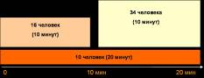

TVR | Reach%
TVR – рейтинг эфирного события | Reach% – охват эфирного события

Total TV Audience:
Target Group – 120 человек
В городе N всего 3 телеканала, которые в интервале 19:00-19:30 демонстрировали три разные передачи.
Смотрели ТВ в это время всего 80 (Total TV Audience)человек
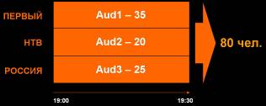
Total TV TVR:
Рейтинг всего телевидения

Total TVR суточная динамика:

Суточная динамика Total TVR в России и Франции:
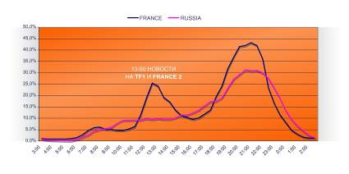Суточный/недельный цикл

Сезонный цикл:

Share:
Share – доля аудитории (в %) – отношение зрителей эфирного события к общему количеству телезрителей (т.е. общему количеству человек, входящих в анализируемую целевую группу, смотрящих ТВ во время анализируемого эфирного события)
Пример:

Opportunity To See (OTS):
Количество контактов:
- Для одного эфирного события OTS равен Reach этого события.
- Для нескольких эфирных событий OTS равен сумме Reach этих эфирных событий.
- Важно: при расчете OTS для нескольких эфирных событий каждый зритель учитывается не один раз, как при подсчете Reach, а каждый раз, если он смотрел это эфирное событие.
Frequency и Frequency Distribution:
Частота – среднее количество контактов каждого телезрителя в выбранной целевой аудитории с анализируемыми эфирными событиями
Frequen. = OTS/Reach+ 43/17= 2.5
Frequency Distribution – количество человек (в % от TG), видевших анализируемую совокупность эфирных событий соответствующее количество раз ( 1+, 2+, 3+, 4+ и т.д.)
*Как и при расчете Reach, каждый человек учитывается только один раз

GRP/TRP:
Gross Rating Points - количество человек в целевой аудитории, которые смотрели эфирное событие не менее одной минуты (выражается в процентах, хотя знак % никогда не используется).
Для единичного эфирного события : GRP = Reach%
Для группы событий:
В отличии от подсчета REACH% для группы событий, при расчете GRP для группы событий каждый зритель учитывается не один раз, а столько раз, сколько он реально смотрел эфирные события. Поэтому GRP может превышать 100.

- сумма рейтингов всех выходов рекламы в рамках данной рекламной кампании
NB! Рейтинги отдельных размещений рекламы могут складываться только при условии, что они определены на одной и той же базе.
*операция приведения – приведение разных по продолжительности рекламных роликов к одному общему временному знаменателю
Формула приведения

Гросс рейтинг пойнтс
Количество человек в выбранной целевой аудитории, которые смотрели эфирное событие не менее одной минуты. Выражается в процентах, хотя знак % никогда не используется.
В отличии от подсчета REACH% для группы событий, при расчете GRP для группы событий каждый зритель учитывается не один раз, а столько раз, сколько он реально смотрел эфирные события. Поэтому GRP может превышать 100.
Для единичного эфирного события
GRP = Reach%
Для группы событий:
GRP = OTS для целевой аудитории/ Размер ЦА *100
Для эфирных событий, длительностью не более одной минуты (роликов) GRP = TVR
Часто статистику GRP, посчитанную для целевой аудитории, называют TRP (target rating points)
GRP “ 30:
Формула приведения

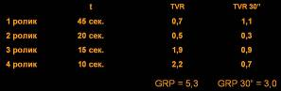

Индексы:
Composit
    - TGI (Target Group Index)
    - Adhesion
    - Affinity
    - Fidelity
Все индексы рассчитываются как отношение некоторого показателя для целевой аудитории к этому же показателю для базовой аудитории
Например: целевая аудитория (target audience) – мужчины 18+.
Индекс = статистика (Мужчины 18+) / статистика (Все 18+).



Affinity
Отношение TVR эфирного события для выбранной целевой аудитории и TVR этого события, посчитанного для выбранной базовой группы.
Может быть использован для определения эфективности эфирного события для анализируемой демографической группы
Adhesion
% целевой аудитории эфирного события от базовой аудитории этого события. Рассчитывается аналогично COMPOSITION, но с использованием не REACH, а AUDIENCE
Adhesion может быть использован для определения демографического профиля эфирного события.

Аффинити-индекс демографических групп телеканала НТВ (2003 г.):

Аффинити-индекс демографических групп телеканала СТС (2003):
Стоимостные показатели:
- Cost
- CPT
- CPP
- CPT/OTS
Cost – стоимость размещения рекламных сообщений (РС) по действующим прайс-листам (Rate Card) без учета налогов и скидок (рассчитывается для рекламных блоков и роликов)

Где:
Costb – стоимость (1 мин)
Durations – длительность рекламного блока в
секундах
CPT – стоимость 1 000 из целевой группы человек, видевших анализируемое РС

СРP – стоимость пункта рейтинга

CPT/OTS – стоимость 1 000 «контактов» с анализируемым РС

Программное обеспечение:
PALOMARS - анализ ТВ данных
  - произвольные виды телевизионного анализа
TV PLANET - медиапланирование
  - построение медиапланов на ТВ
  - различные критерии оптимизации
  - планирование «вручную»

